INDICAÇÃO Nº

Sugere ao Poder Executivo Municipal e aos órgãos competentes, a limpeza e retirada de entulhos em área pública, localizada na Rua Irlanda c/ a Rua Suíça, no bairro Jd Europa I, neste município.

Excelentíssimo Senhor Prefeito Municipal,

Nos termos do Art. 108 do Regimento Interno desta Casa de Leis, dirijo-me a Vossa Excelência para sugerir que, por intermédio do Setor competente, seja realizada a limpeza e retirada de entulhos em área pública, localizada na Rua Irlanda c/ a Rua suíça, no bairro Jd Europa, neste município.

Justificativa:

Conforme reivindicação da população, este vereador solicita a limpeza e a retirada de entulhos da área pública acima indicada. A situação ora apresentada causa transtornos aos munícipes que trafegam no local, como mostram fotos anexadas, sendo de extrema importância à realização dos serviços pelo Poder Público.

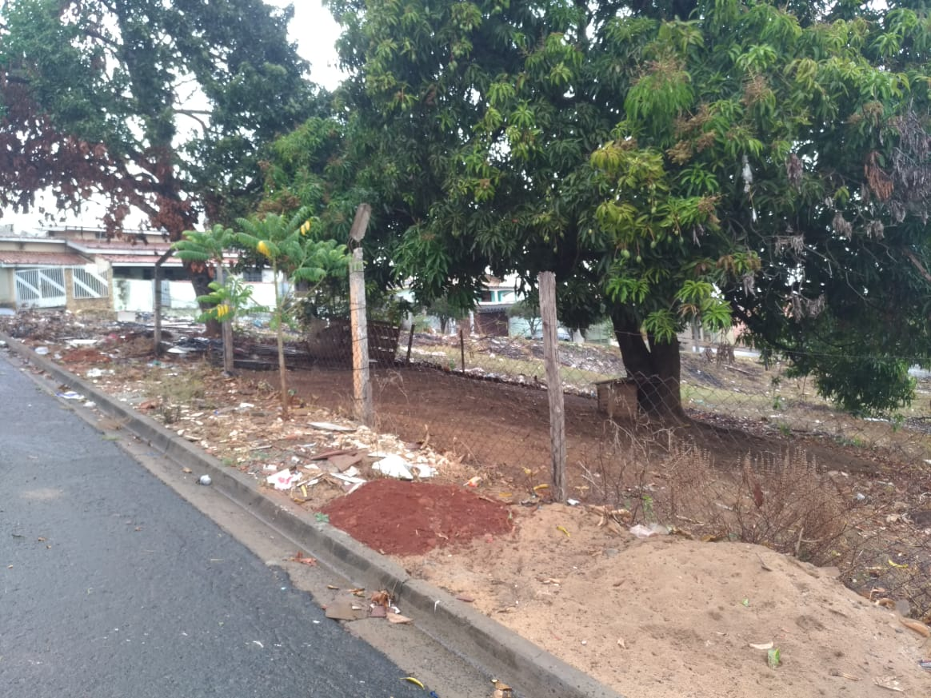

Plenário “Dr. Tancredo Neves”, em 06 de agosto de 2018.

Joel do Gás

-Vereador-





